Life To Fit

DAW2  Credito de síntesis

----

Esquema estructura de la página web

La página de índex, es la primera página que vera el usuario al entrar a nuestro sitio web. Aquí el usuario tendrá una pequeña impresión de los servicios que ofrece L2F, sabrá quien ha desarrollado la aplicación, podrá localizarnos y contactar con nosotros.

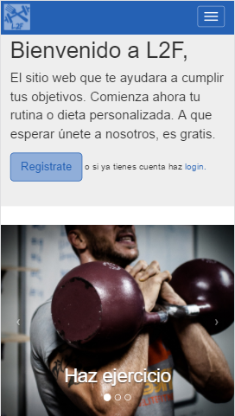 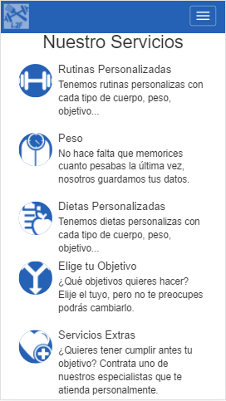

En la parte superior de la página el usuario podrá loguearse o registrarse. Si el usuario decide registrarse, le pedimos como datos iniciales su nombre, el email, una contraseña y su confirmación.

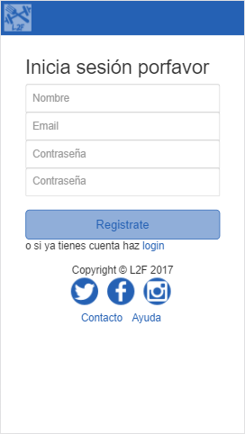

Una vez se ha registrado el usuario, desde un principio, obtenemos en la base de datos esta información, aunque el usuario decida cancelar el proceso de registro. A continuación, obligamos al usuario a completar un cuestionario en el que le pedimos sus apellidos, su fecha de nacimiento, su peso, su altura, su sexo, el objetivo por el cual quiere utilizar la aplicación y que tipo de cuerpo tiene(aproximadamente).



Si el usuario por algún motivo cierra la cesión sin haber completado el formulario obligatorio, podrá loguearse más adelante y rellenarlo. De este modo, no podrá entrar a la página principal y utilizar nuestros servicios.

Una vez ha completado el formulario de información, el usuario es redirigido a la página principal donde podrá elegir a que sección acceder:

* 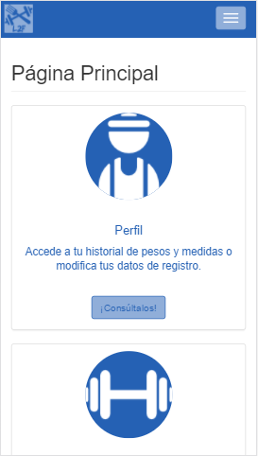Perfil: El usuario podrá registrar su peso actual, comprobar la diferencia de peso respecto a su último registro, también podrá apuntarse las medidas de sus músculos y ver su evolución. A parte, podrá modificar sus datos personales y el objetivo elegido.
* Rutina: En esta sección el usuario podrá seleccionar la rutina que mejor le convenga según el objetivo que haya seleccionado Una vez que se ha elegido la rutina, el usuario podrá ver más detalles de los ejercicios o bien empezar a hacer ejercicio.
* Dieta: En la sección de dieta, el usuario elegirá la dieta que se adapte a su objetivo y podrá descargarla para tenerla siempre a mano.
* 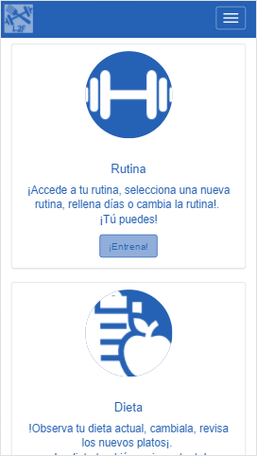Servicios : Esta sección estará disponible en la versión Premium, aquí los usuarios se pondrán en contacto con los especialistas (entrenadores y nutricionistas) y les harán rutinas o dietas personalizadas según sus requisitos.

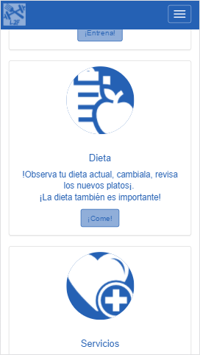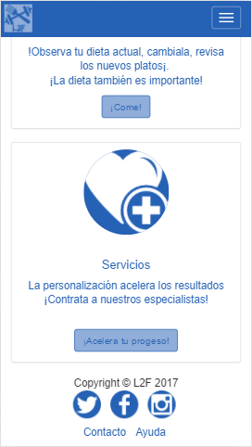

**RUTINAS**

La primera vez que accede el usuario a la sección de rutinas, deberá seleccionar una de las que les aparece, según su objetivo.

Cuando el usuario tenga asignada la rutina